1Б класс
Классный руководитель – Суртаева О.П.
 | ФИО ученика | Скриншот страницы достижений | Ссылка на страницу достижений
1 | Артемьев Эдуард Владиславович | 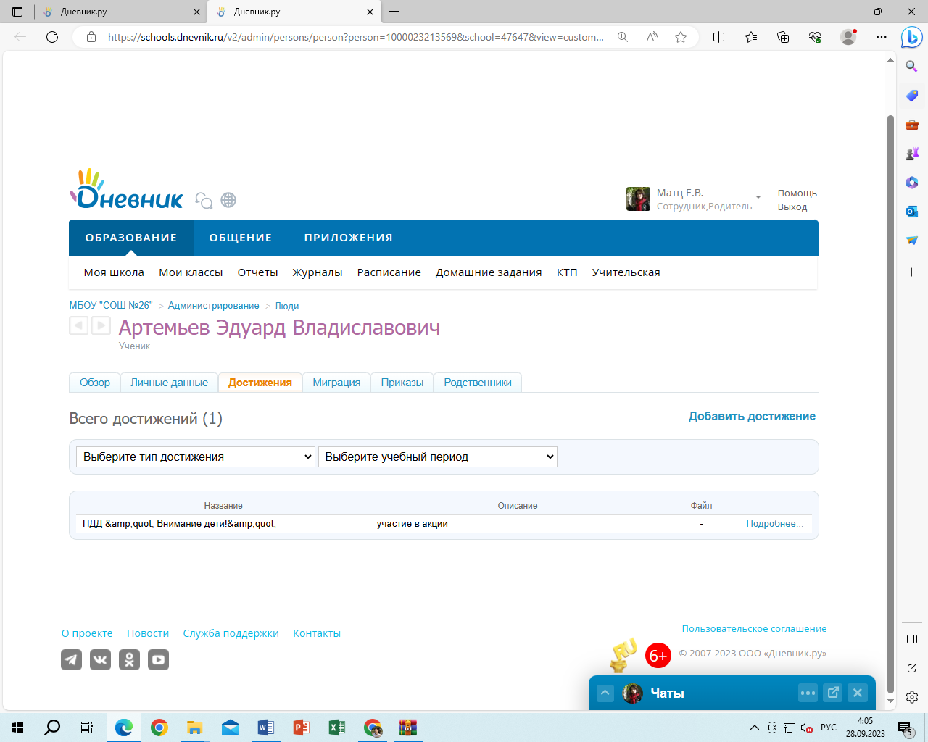 | https://schools.dnevnik.ru/v2/admin/persons/person?person=1000023213569&school=47647&view=customachievements&class=2124714584&group=students&retgroup=2124714584230081285
2 | Бек Матвей Евгеньевич | 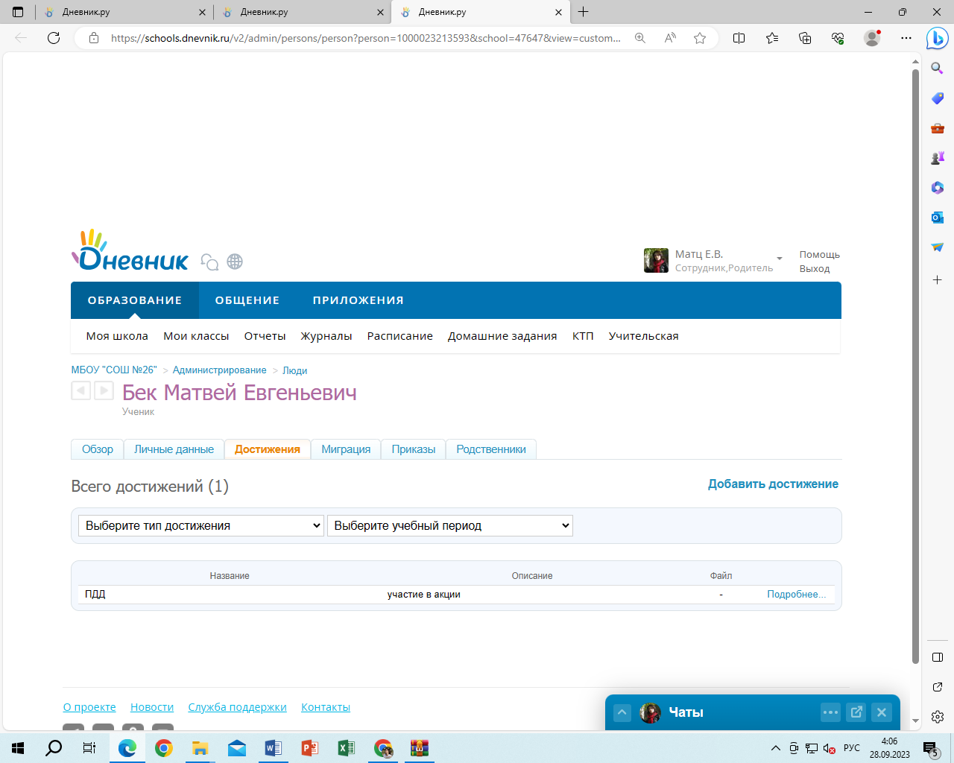 | https://schools.dnevnik.ru/v2/admin/persons/person?person=1000023213593&school=47647&view=customachievements&class=2124714584&group=students&retgroup=2124714584230081285
3 | Бирюкова София Евгеньевна | 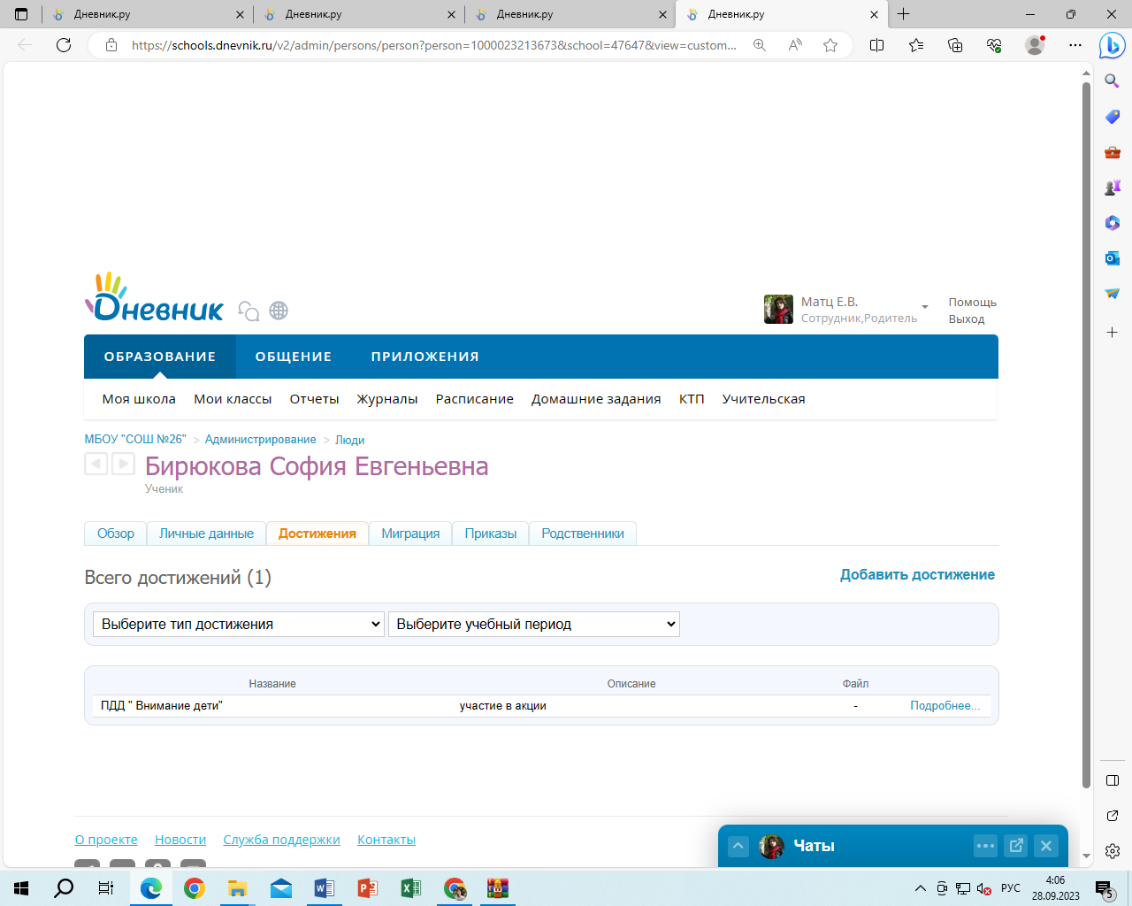 | https://schools.dnevnik.ru/v2/admin/persons/person?person=1000023213673&school=47647&view=customachievements&class=2124714584&group=students&retgroup=2124714584230081285
4 | Бирюков Артём Вячеславович | 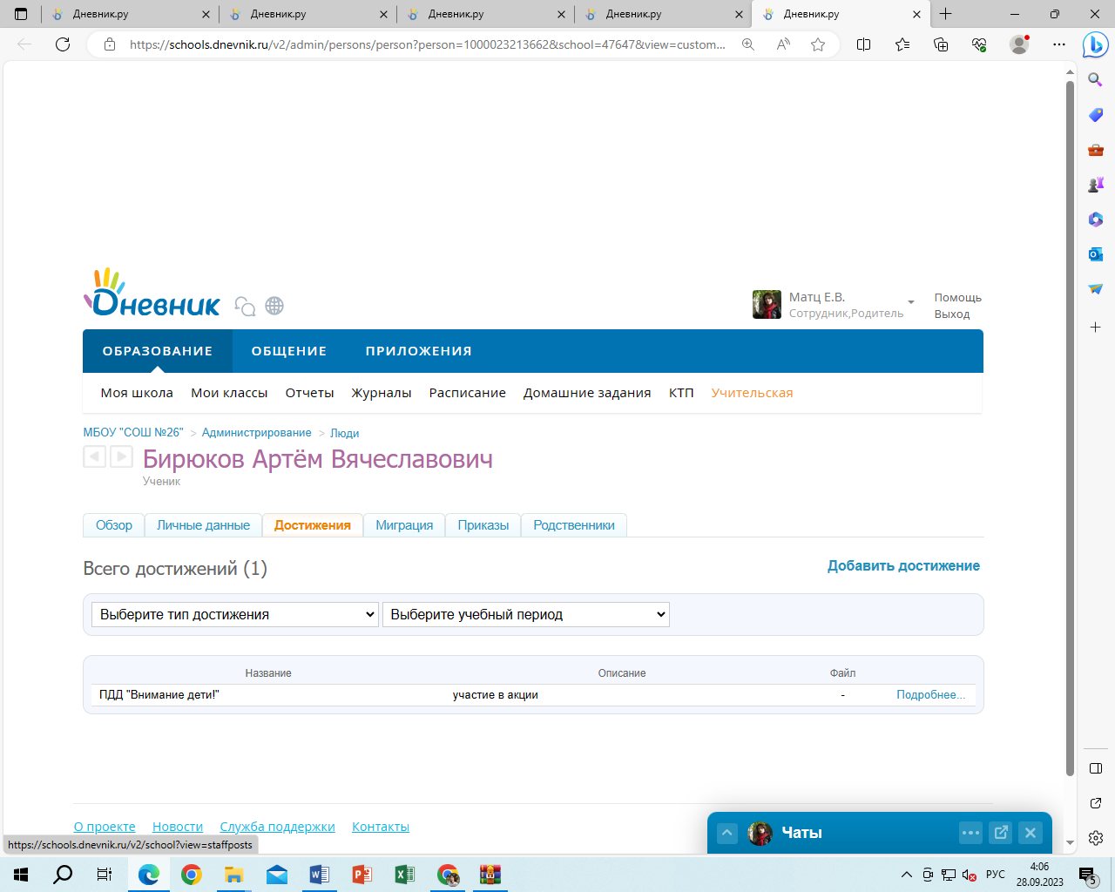 | https://schools.dnevnik.ru/v2/admin/persons/person?person=1000023213662&school=47647&view=customachievements&class=2124714584&group=students&retgroup=2124714584230081285
5 | Власова Дарья Романовна | 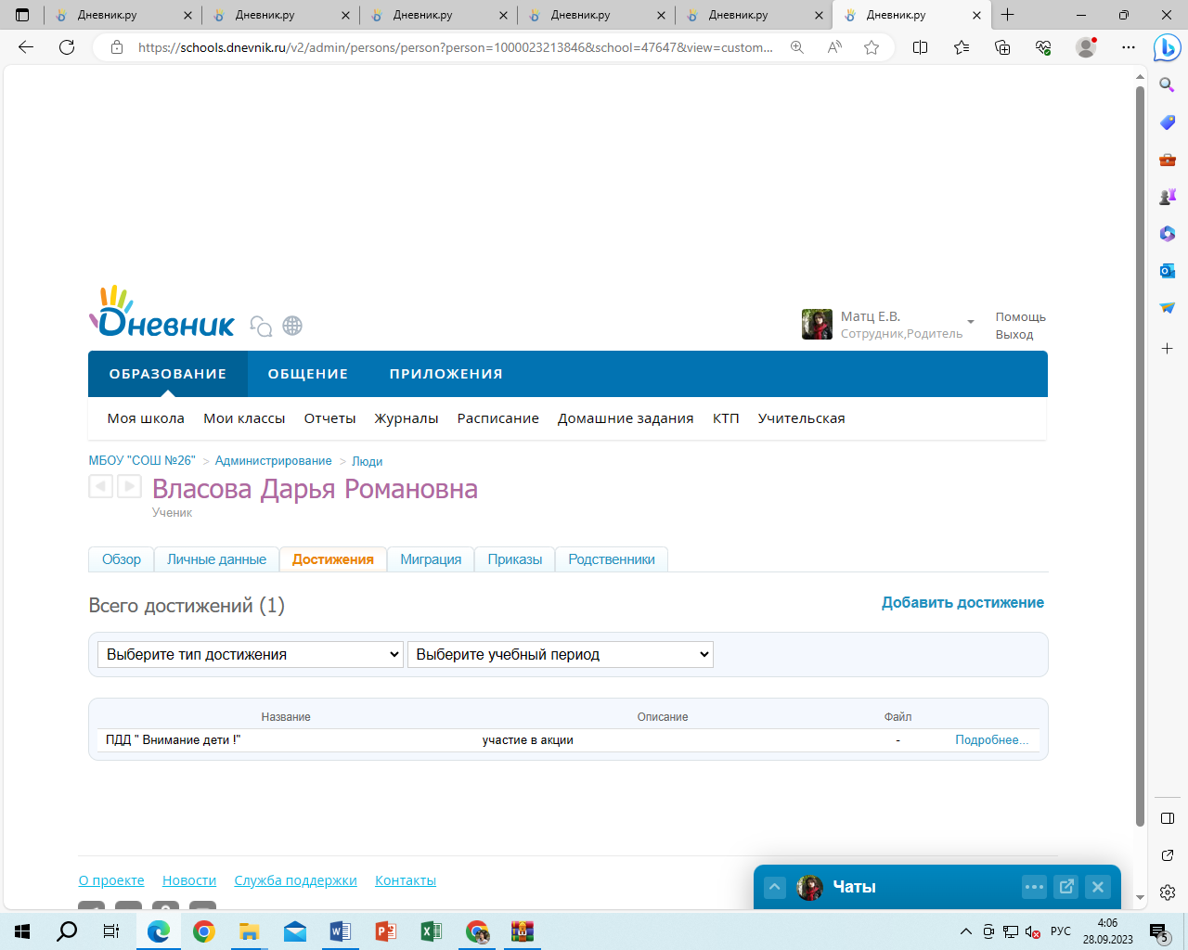 | https://schools.dnevnik.ru/v2/admin/persons/person?person=1000023213846&school=47647&view=customachievements&class=2124714584&group=students&retgroup=2124714584230081285
6 | Власова Кристина Сергеевна | 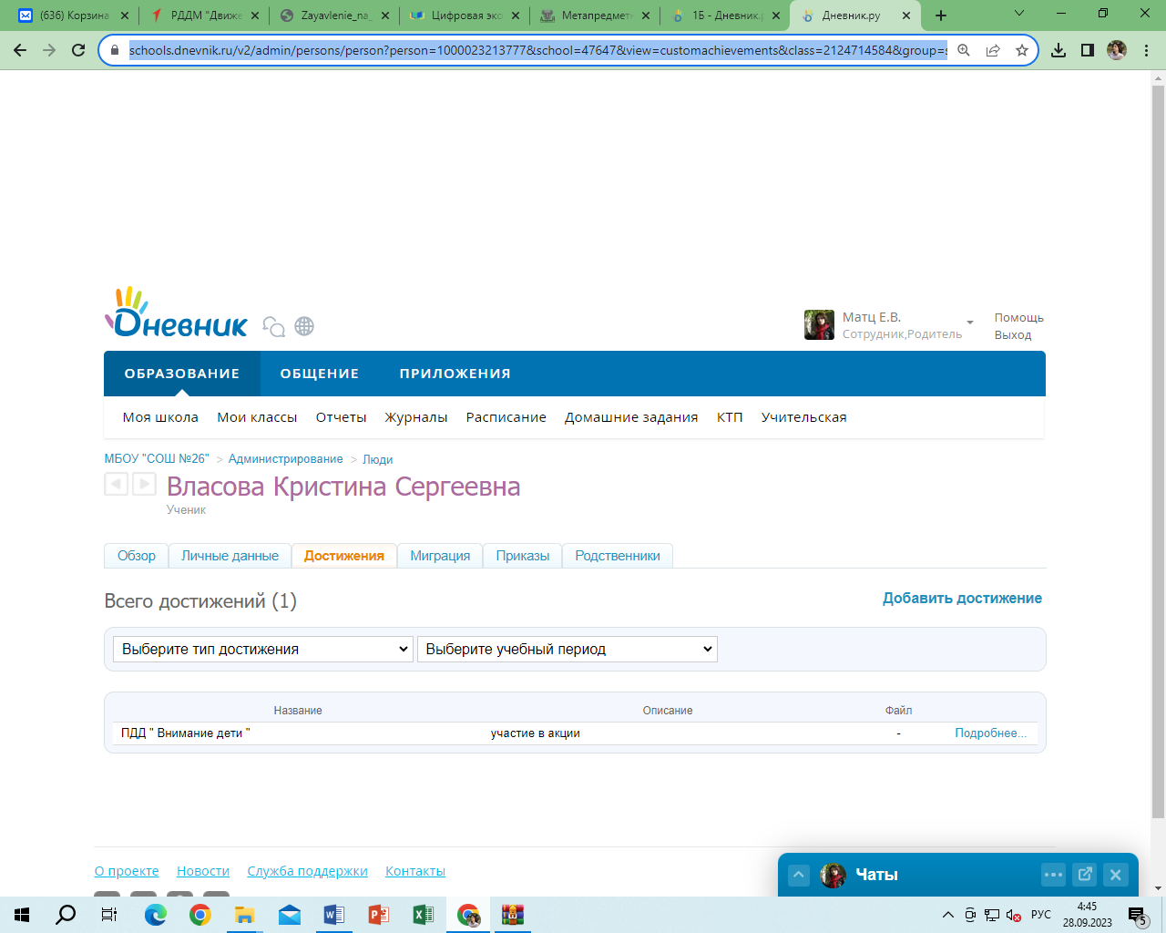 | https://schools.dnevnik.ru/v2/admin/persons/person?person=1000023213777&school=47647&view=customachievements&class=2124714584&group=students&retgroup=2124714584230081285
7 | Валуев Михаил Сергеевич | 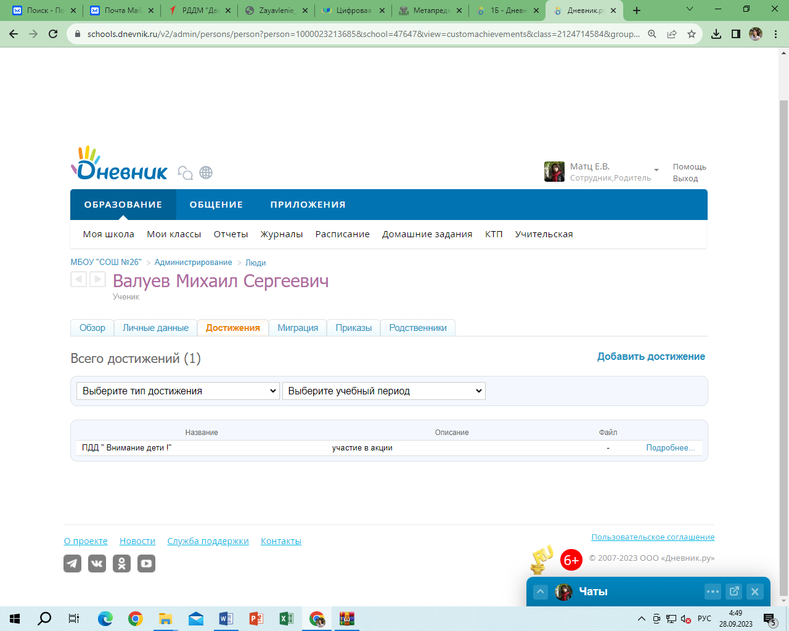 | https://schools.dnevnik.ru/v2/admin/persons/person?person=1000023213685&school=47647&view=customachievements&class=2124714584&group=students&retgroup=2124714584230081285
8 | Вишневецкая Арина Артёмовна | 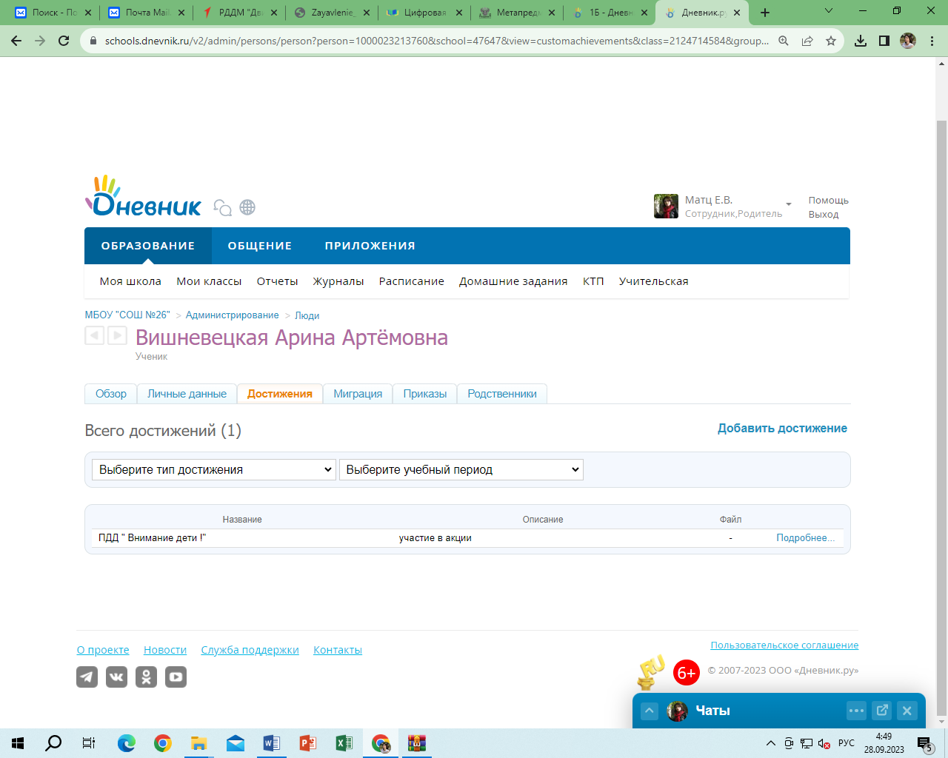 | https://schools.dnevnik.ru/v2/admin/persons/person?person=1000023213760&school=47647&view=customachievements&class=2124714584&group=students&retgroup=2124714584230081285
9 | Гурская Валерия Павловна | 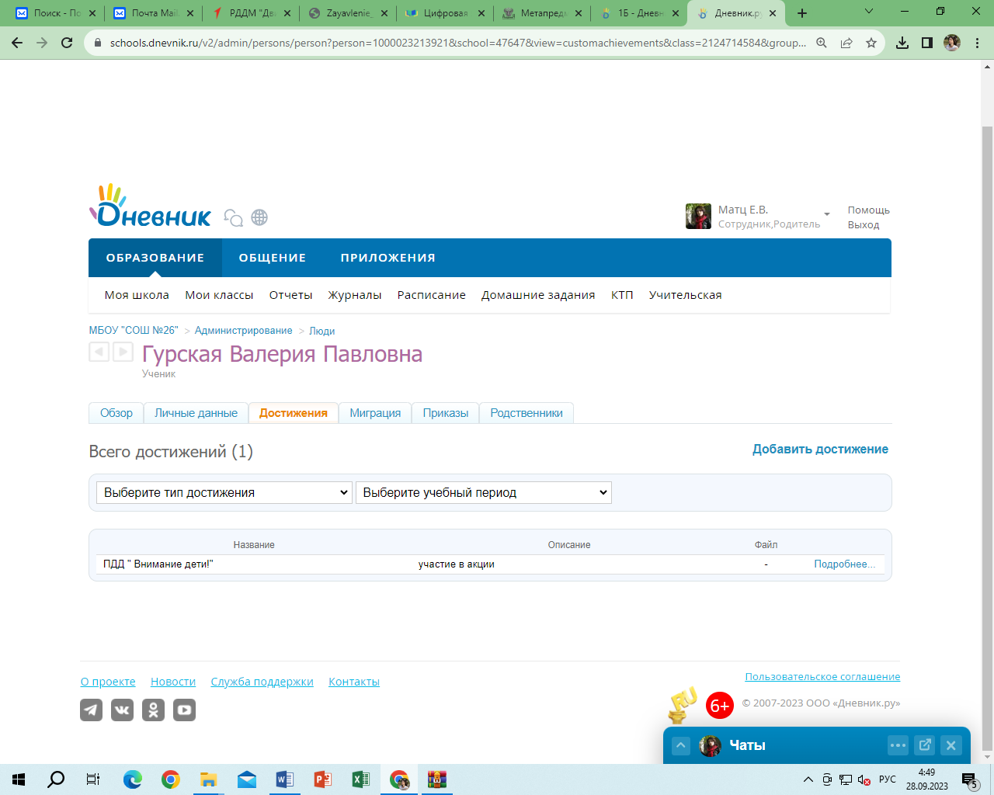 | https://schools.dnevnik.ru/v2/admin/persons/person?person=1000023213921&school=47647&view=customachievements&class=2124714584&group=students&retgroup=2124714584230081285
10 | Дудина Екатерина Викторовна | 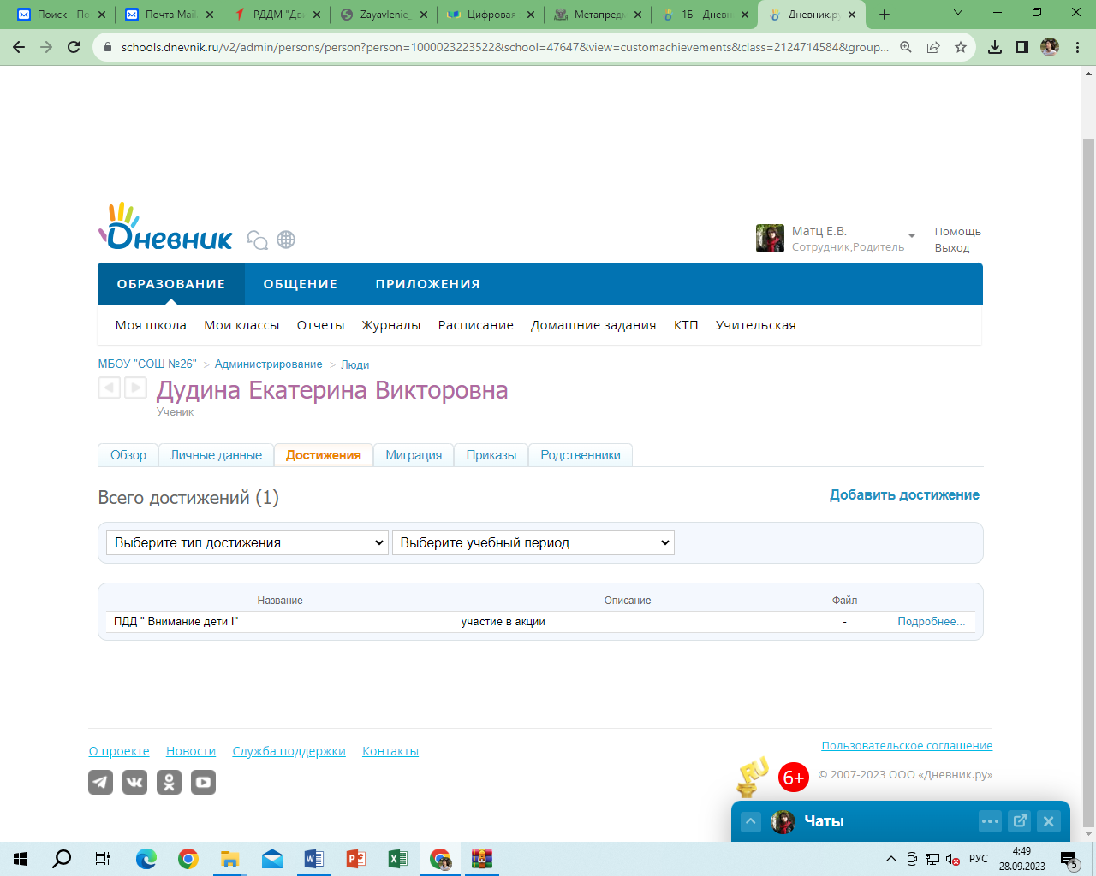 | https://schools.dnevnik.ru/v2/admin/persons/person?person=1000023223522&school=47647&view=customachievements&class=2124714584&group=students&retgroup=2124714584230081285
11 | Исаев Даниил Алексеевич | 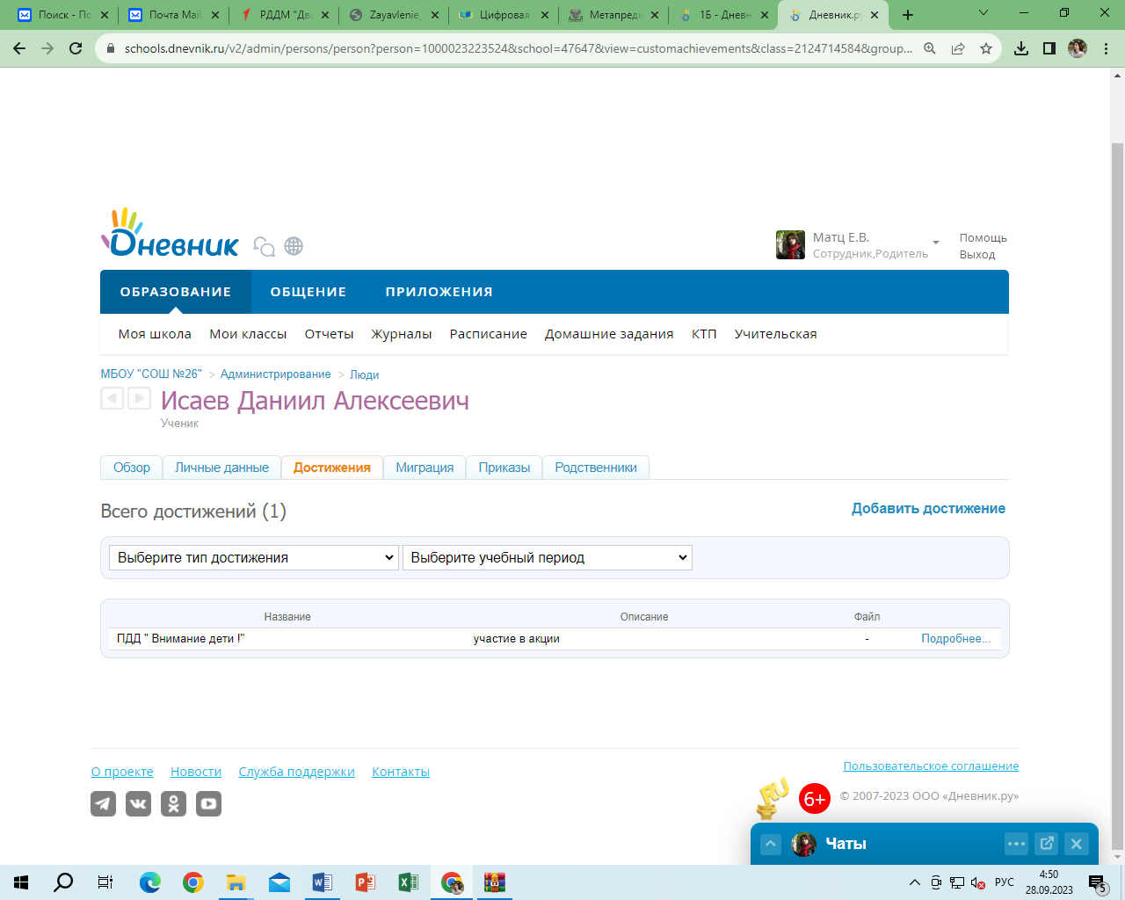 | https://schools.dnevnik.ru/v2/admin/persons/person?person=1000023223524&school=47647&view=customachievements&class=2124714584&group=students&retgroup=2124714584230081285
12 | Костюнина Олеся Романовна | 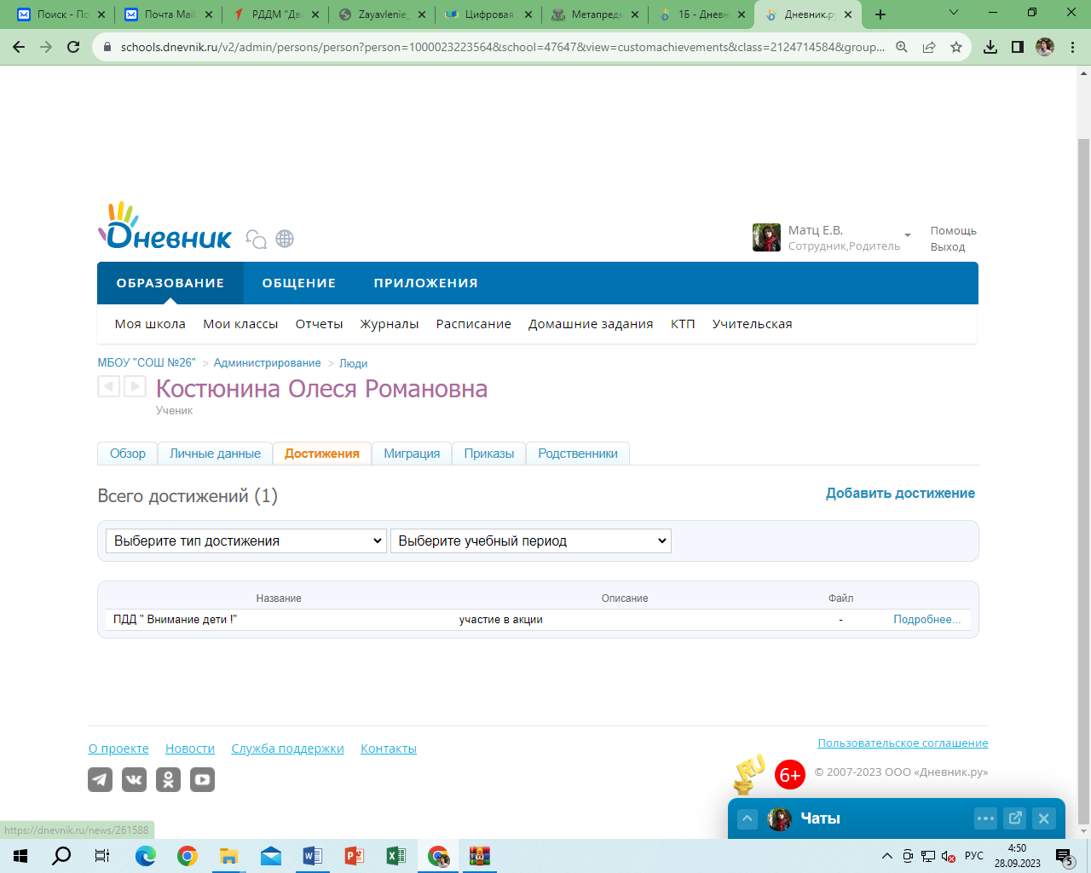 | https://schools.dnevnik.ru/v2/admin/persons/person?person=1000023223564&school=47647&view=customachievements&class=2124714584&group=students&retgroup=2124714584230081285
13 | Климишин Кирилл Евгеньевич | 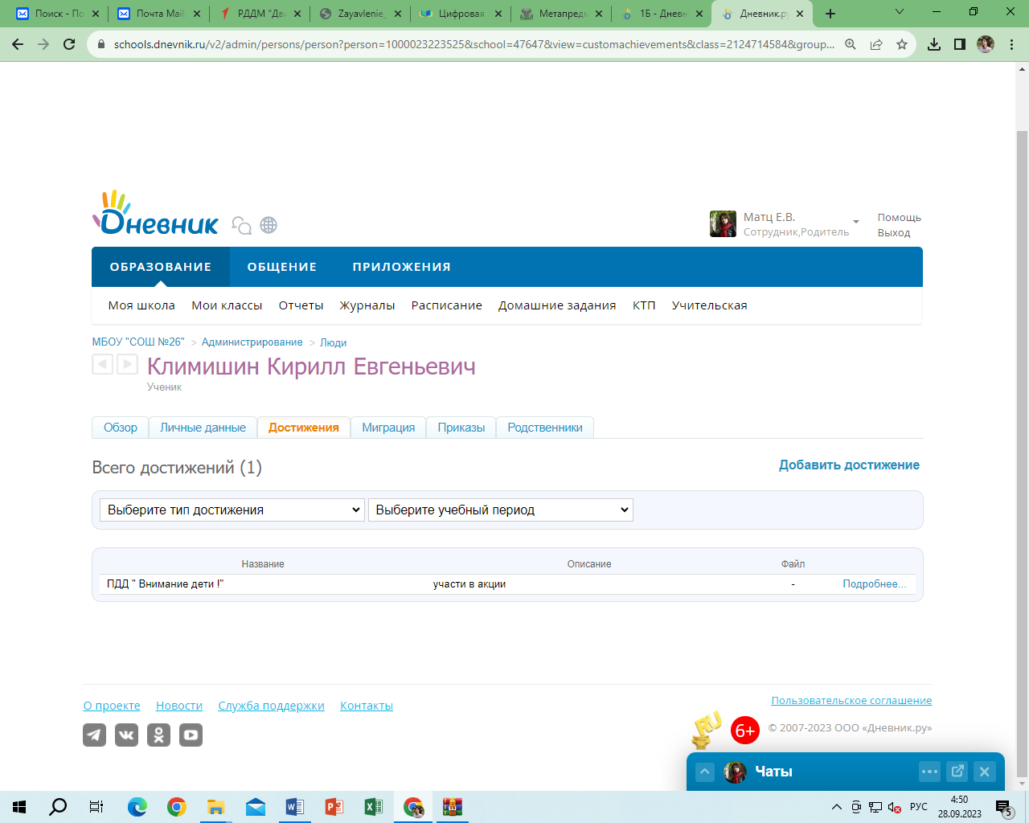 | https://schools.dnevnik.ru/v2/admin/persons/person?person=1000023223525&school=47647&view=customachievements&class=2124714584&group=students&retgroup=2124714584230081285
14 | Макаровский Ён Иннокентьевич | 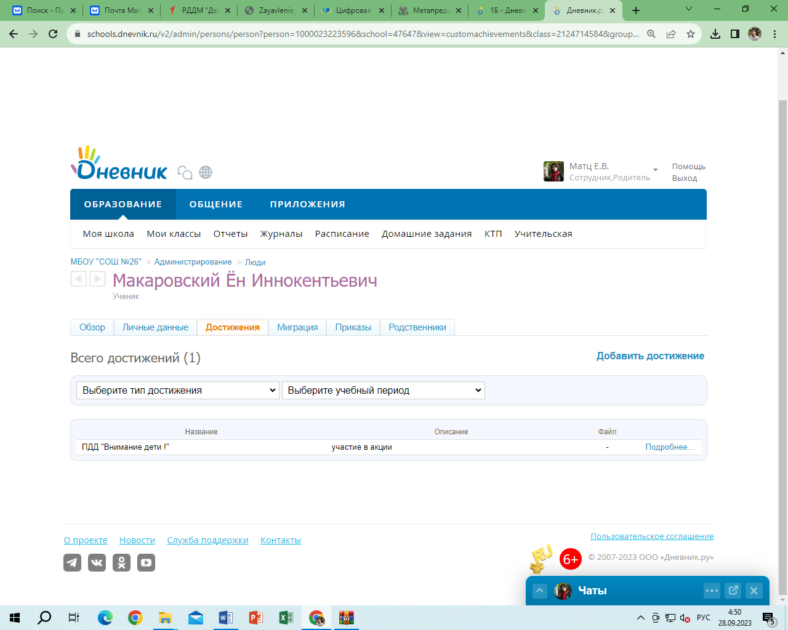 | https://schools.dnevnik.ru/v2/admin/persons/person?person=1000023223596&school=47647&view=review&retgroup=2124714584230081285&class=2124714584230081285&group=students
15 | Овсянникова Мария Андреевна | 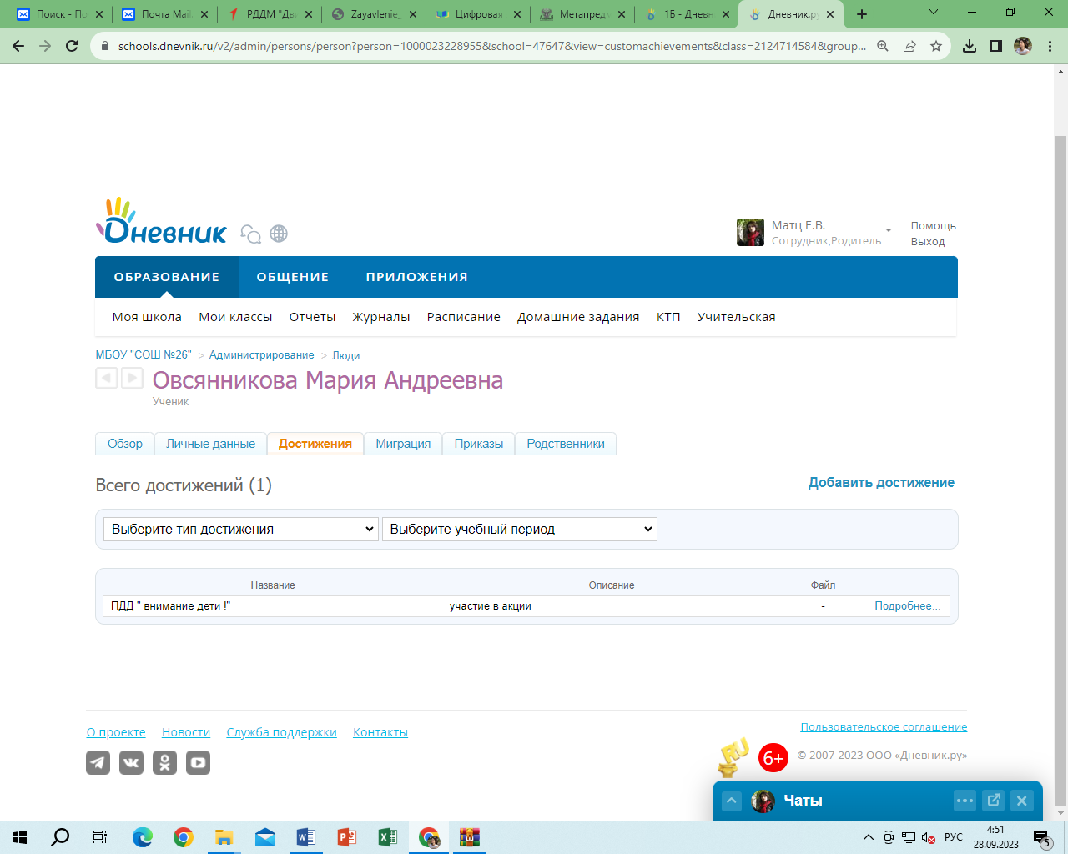 | https://schools.dnevnik.ru/v2/admin/persons/person?person=1000023228955&school=47647&view=customachievements&class=2124714584&group=students&retgroup=2124714584230081285
16 | Попова Руслана Анатольевна | 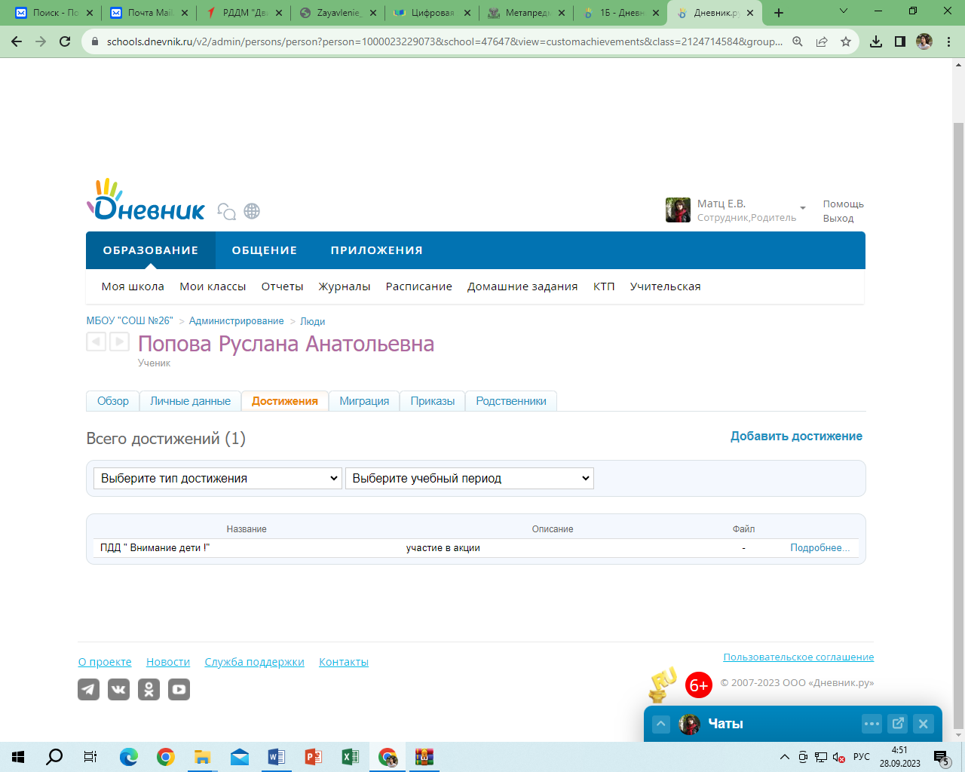 | https://schools.dnevnik.ru/v2/admin/persons/person?person=1000023229073&school=47647&view=customachievements&class=2124714584&group=students&retgroup=2124714584230081285
17 | Пронер Игорь Вячеславович | 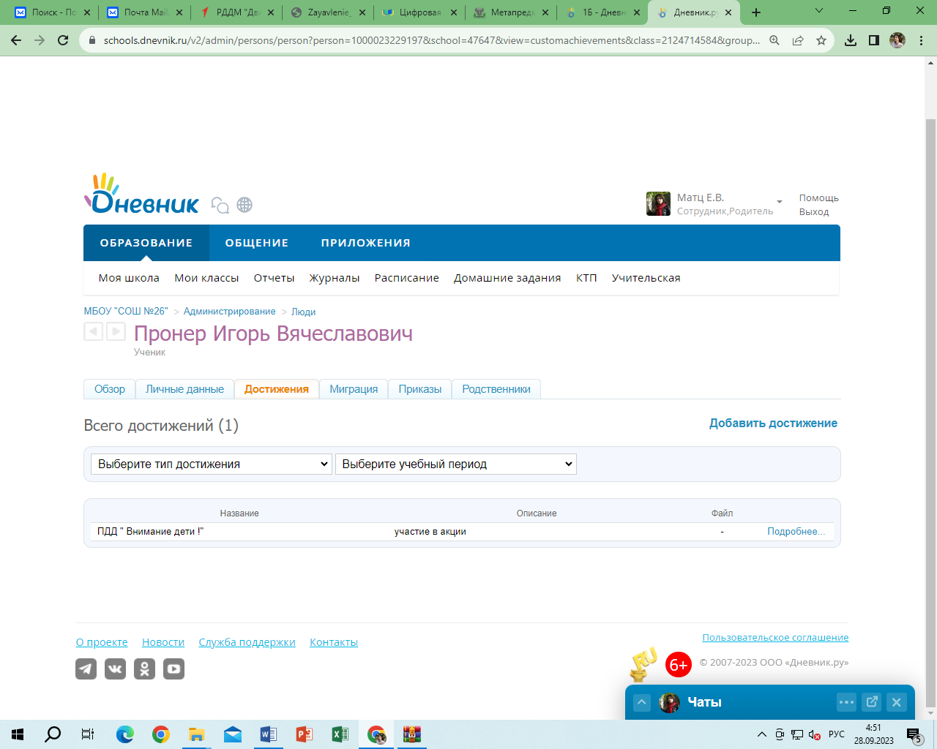 | https://schools.dnevnik.ru/v2/admin/persons/person?person=1000023229197&school=47647&view=customachievements&class=2124714584&group=students&retgroup=2124714584230081285
18 | Ратушнюк Ярослав Дмитриевич | 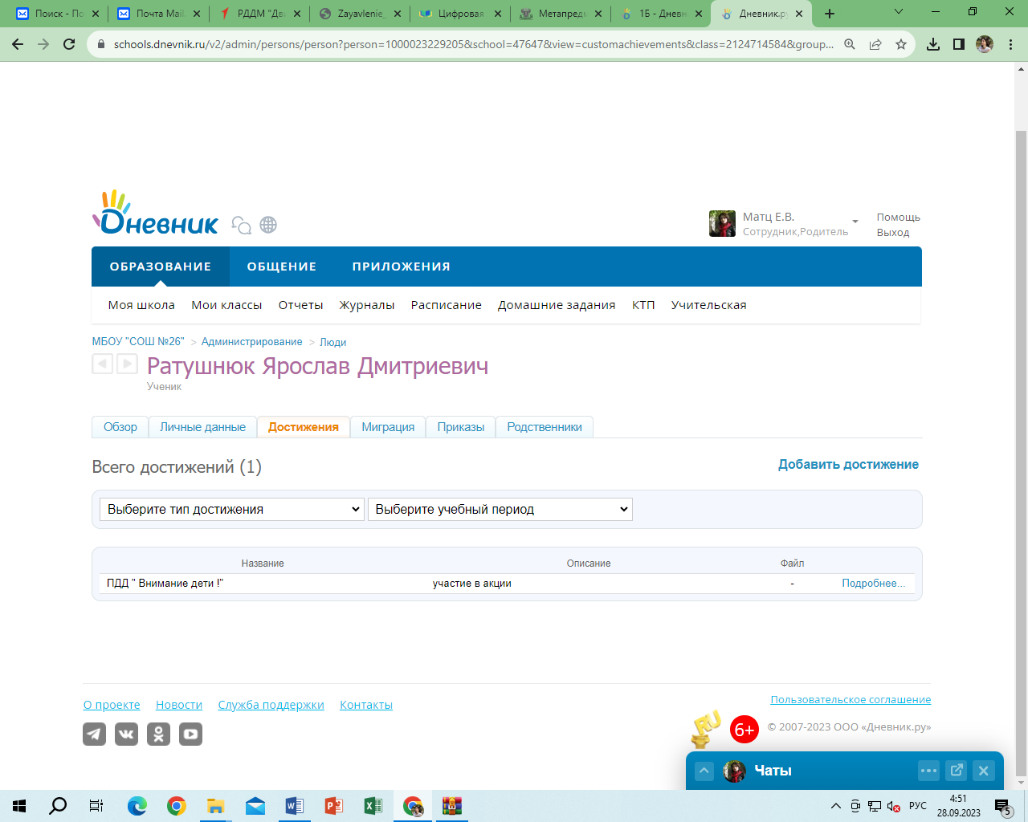 | https://schools.dnevnik.ru/v2/admin/persons/person?person=1000023229205&school=47647&view=customachievements&class=2124714584&group=students&retgroup=2124714584230081285
19 | Сапегина Мария Александровна | 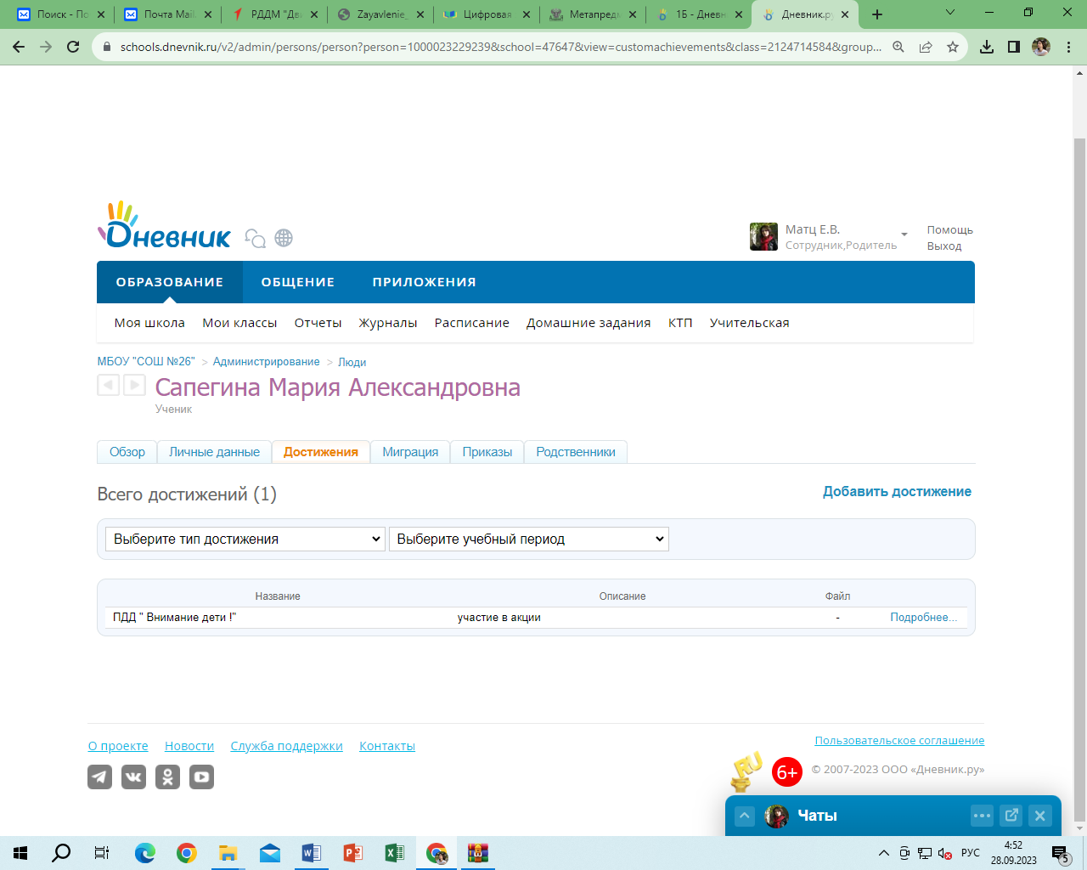 | https://schools.dnevnik.ru/v2/admin/persons/person?person=1000023229239&school=47647&view=customachievements&class=2124714584&group=students&retgroup=2124714584230081285
20 | Сафонов Павел Витальевич | 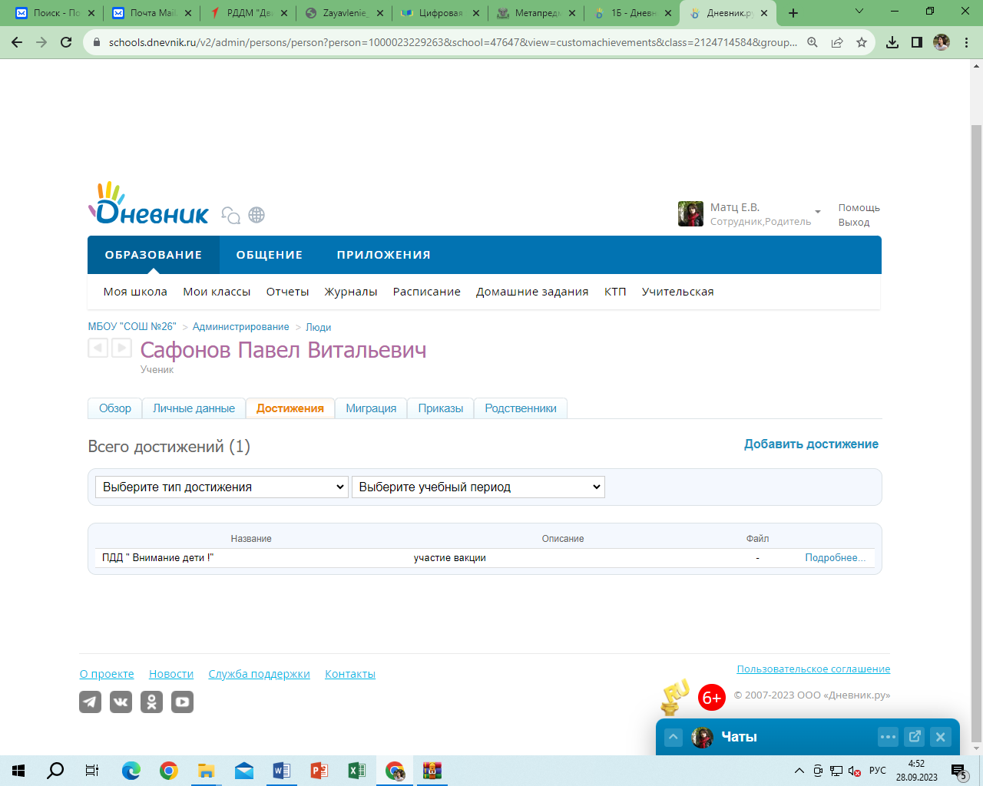 | https://schools.dnevnik.ru/v2/admin/persons/person?person=1000023229263&school=47647&view=customachievements&class=2124714584&group=students&retgroup=2124714584230081285
21 | Синчукова Марианна Владимировна | 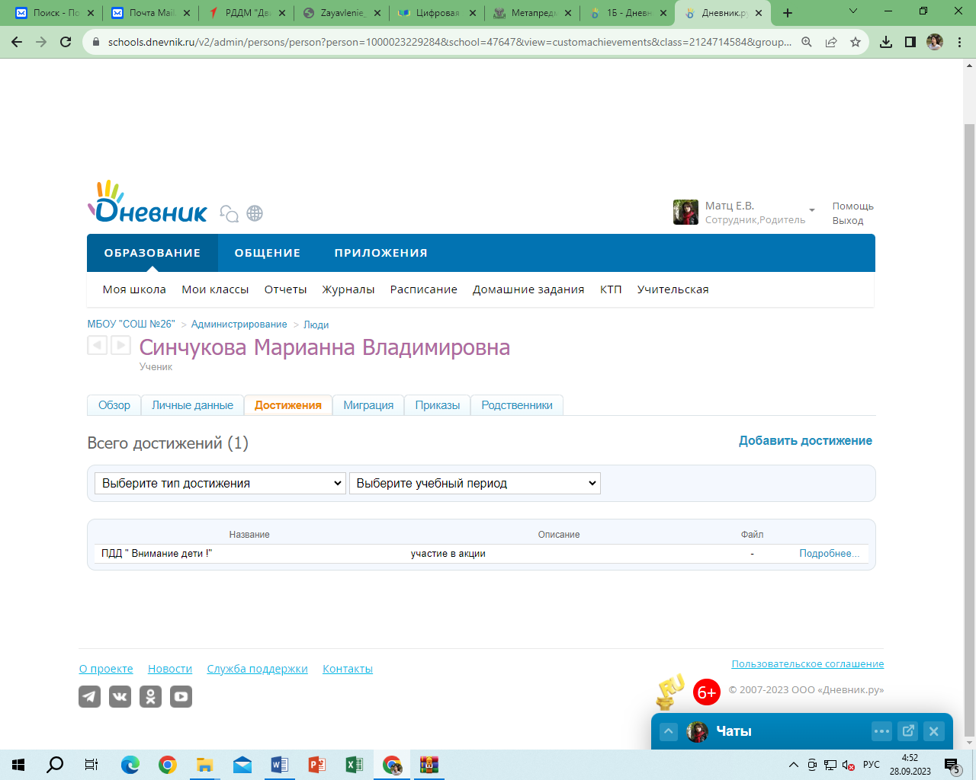 | https://schools.dnevnik.ru/v2/admin/persons/person?person=1000023229284&school=47647&view=customachievements&class=2124714584&group=students&retgroup=2124714584230081285
22 | Турова Софья Денисовна | 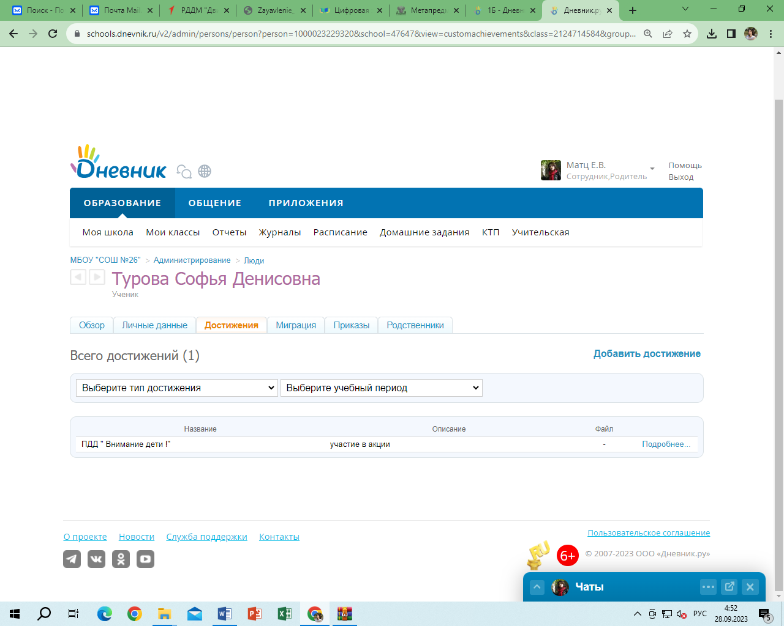 | https://schools.dnevnik.ru/v2/admin/persons/person?person=1000023229320&school=47647&view=customachievements&class=2124714584&group=students&retgroup=2124714584230081285
23 | Черемников Кирилл Антонович | 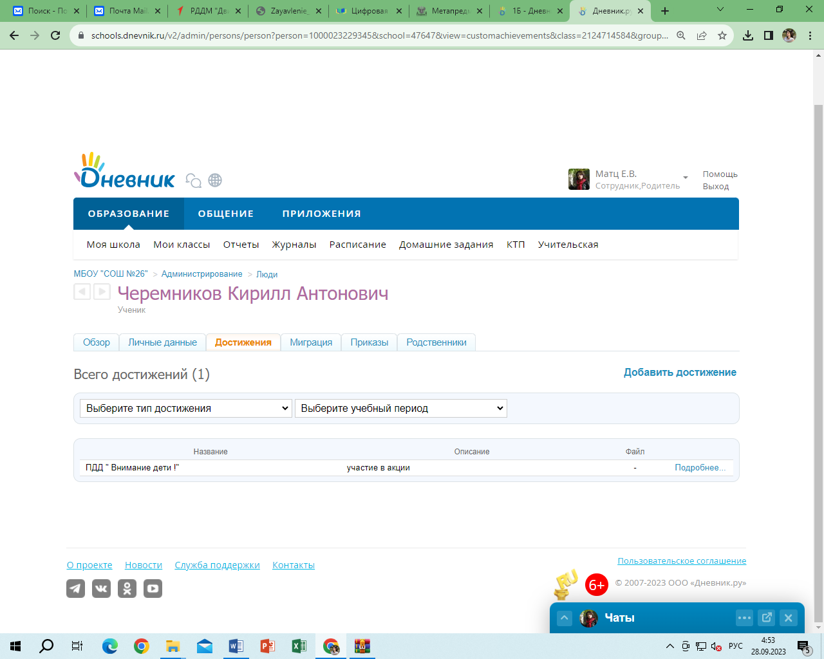 | https://schools.dnevnik.ru/v2/admin/persons/person?person=1000023229345&school=47647&view=customachievements&class=2124714584&group=students&retgroup=2124714584230081285
24 | Шекинская Эльмира Эльмановна | 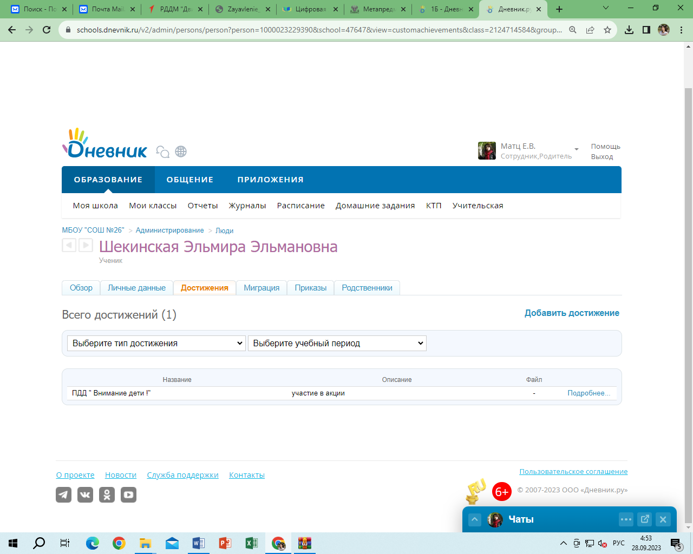 | https://schools.dnevnik.ru/v2/admin/persons/person?person=1000023229390&school=47647&view=customachievements&class=2124714584&group=students&retgroup=2124714584230081285
25 | Юдин Роман Евгеньевич | 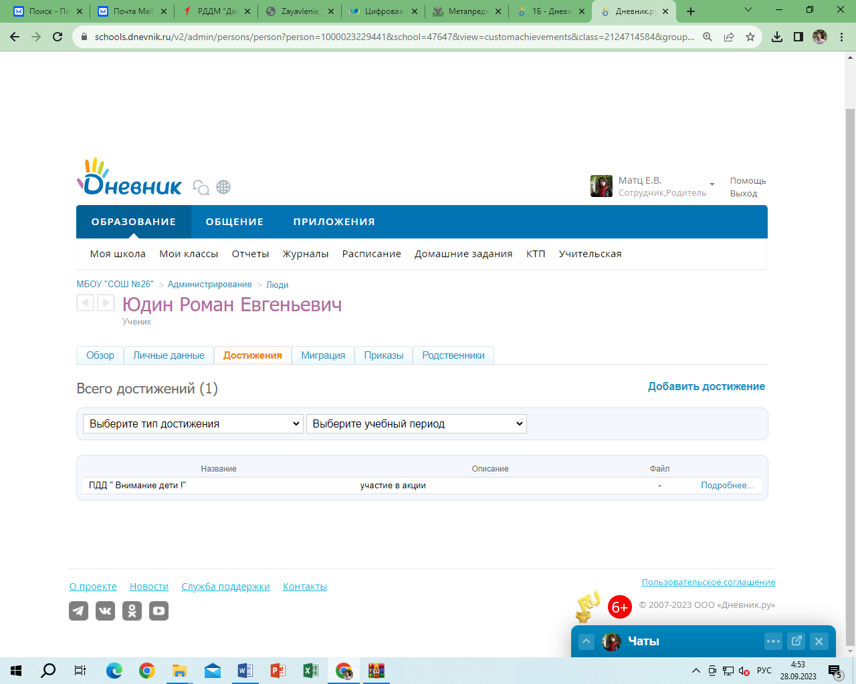 | https://schools.dnevnik.ru/v2/admin/persons/person?person=1000023229441&school=47647&view=customachievements&class=2124714584&group=students&retgroup=2124714584230081285

